שאלות הכנה בנושא מערכות בגוף האדם - לקראת מבחן מפמ"ר, מדע וטכנולוגיה – 23/5/2010.

- כתבו ליד החצים - אילו חומרים נכנסים לכל תא ותא ואילו חומרים יוצאים ממנו? היעזרו במחסן המילים.
תא

מחסן מילים - פחמן דו חמצני, מזון, פסולת, חמצן

- השלימו את המילים החסרות מתוך מחסן המילים בפסקה הבאה.
מחסן מילים: לב, חמצן, פחמן דו-חמצני, מזון, דם, נשימה.

בזמן ריצה, השרירים מתאמצים. תאי השריר צורכים יותר ______ ו- _______ ופולטים יותר ____________ ופסולת. קצב ה_____ עולה ומאפשר להגביר את זרימת ה_______ אל התאים. קצב ה________ עולה ומאפשר לספק יותר חמצן אל התאים ולפנות מהם יותר פחמן דו-חמצני ופסולת.

- השלימו את המושגים במקומות המתאימים בתרשים.
המושגים: מערכת הנשימה, מערכת ההובלה, חמצן, מזון, מערכת העיכול, תאים.
1
2
הגוף זקוק ל:

3
4
הנקלטים על ידי -

5
מובלים באמצעות -

6
ומגיעים אל ה -

- השלימו במשפטים הבאים את המילה 'שאיפה' או 'נשיפה'.
- כאשר האוויר יוצא מהריאות זוהי ______________
- כאשר האוויר נכנס לריאות זוהי _______________.
- בית החזה מתרחב ב _____________.
- בית החזה חוזר לגודלו הקודם ב _______________.

- החמצן הנשאף דרך האף מגיע לריאות, ומשם הוא:
      - ממשיך בתעלות אוויר ללב.
      - ממשיך בתעלות אוויר אל תאי הגוף.
      - נספג אל הדם.
      - יוצא בחזרה בנשיפה.
- איזה תפקיד יש לסרעפת בתהליכי השאיפה והנשיפה?
- הסרעפת מגבירה ומאיטה את השאיפה
- הסרעפת מכווצת את הריאות בשאיפה
- הסרעפת מקטינה ומגדילה את חלל בית החזה
- הסרעפת דוחפת את הצלעות למעלה ולמטה
- בטבלה שלפניכם מוצגים נתונים על כמות הדם (במ"ל) הזורמת במשך דקה בחלקי גוף שונים באדם, כשהגוף נמצא בשלושה מצבים שונים.
חלקי הגוף/הפעילות | מנוחה | פעילות קלה | פעילות נמרצת
מוח | 750 | 750 | 750
שריר הלב | 250 | 350 | 750
שרירי השלד | 1200 | 4500 | 12500
עור | 600 | 1500 | 1800
מעיים ואיברים פנימיים | 1400 | 1100 | 600

ענו על השאלות הבאות על פי הטבלה:
א. תארו מה קורה לכמות הדם הזורמת לאיברים השונים בזמן פעילויות שונות.
ב. הסבירו מדוע התרחש השינוי בכמות הדם המוזרמת בזמן הפעילויות השונות :
  - לשריר הלב.
  - לשרירי השלד.
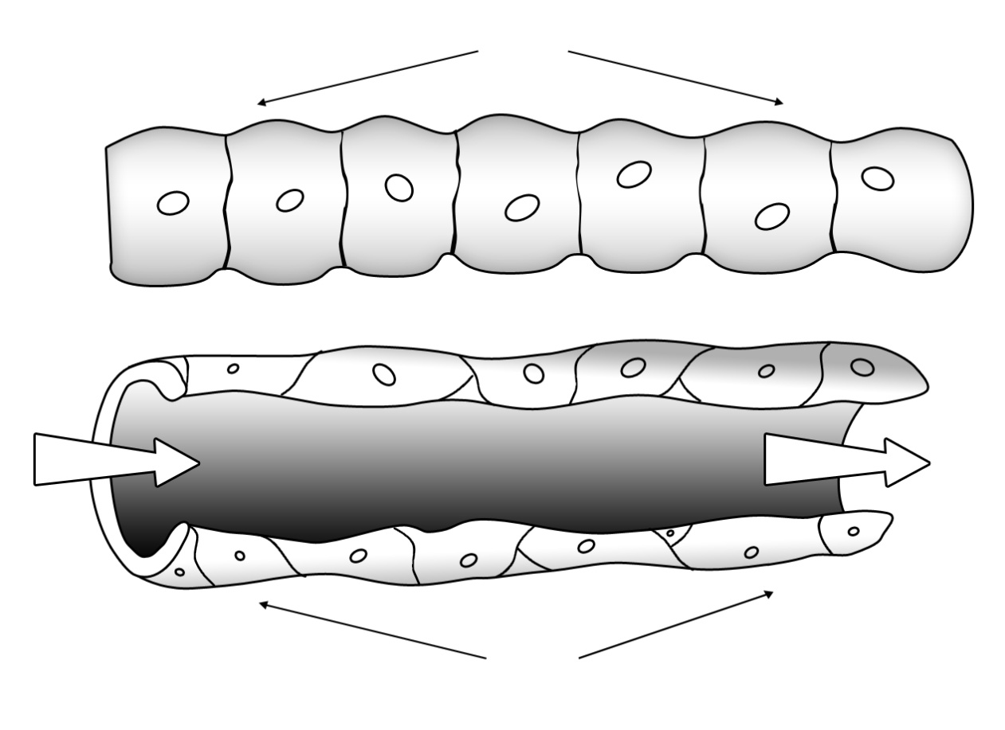
  - לעור.

תאי הגוף
דם בתוך נימת הדם
נימת דם
- חומרים יוצאים מהדם ועוברים אל התאים, וחומרים אחרים עוברים מהתאים אל הדם. הביאו דוגמאות לחומרים אלה:
חומרים העוברים מן הדם אל התאים | חומרים העוברים מן התאים אל הדם

- מה המסלול שתעבור מולקולה של פחמן דו-חמצני שנוצרה בשריר היד, עד שתיפלט מהגוף?
סדרו את התחנות הבאות ברצף הנכון: תאי השריר, לב, עורקים, ורידים, ריאות, נימי דם.
- דופן העורקים היא שרירית ועבה. דופן הנימים היא דקה מאוד. הסבירו כיצד מתאימות תכונות אלה לתפקודם של כל אחד מסוגי כלי הדם.

- תינוקות מסוימים נולדים עם מום ובו קיים חור במחיצה המפרידה בין שני חלקי הלב - הימני והשמאלי. מדוע חשוב לתקן מום זה?
- לפניכם ארבעה שלבים בתהליך ההזעה. סדרו את השלבים בסדר הנכון. ליד השלב הראשון רשום המספר 1. רשמו את המספר 2 ליד השלב השני וכן הלאה.
_______ מופרשת זיעה
___1____ נעשית פעילות גופנית מאומצת
_______ בתאי הגוף נוצר חום, וטמפרטורת הגוף עולה
_______ בגוף נוצר מחסור במים
- באילת לחות האוויר נמוכה יותר מאשר בתל אביב. ביום חם אורי מבלה באילת ונועה מבלה בתל אביב.
- נועה מתלוננת שהיא מזיעה מאוד ואילו אורי טוען שהוא אינו מזיע כלל. האם אורי צודק? הסבירו את תשובתכם.
- מי משניהם חשוף יותר לסכנה של התייבשות? הסבירו את תשובתכם.
- מי משניהם חשוף יותר לסכנה של מכת חום? הסבירו את תשובתכם.
- עורקים הם:
- כלי דם המובילים דם אל הלב ב. כלי דם המובילים דם מן הלב
ג. כלי דם בהם זורם דם עשיר בחמצן ד. כלי דם בהם זורם דם אדום

- בבדיקת דם שנערכה לאורי נמצא כי מספר תאי הדם הלבנים גבוה במידה נכרת. תוצאה זו יכולה להצביע על: א. חוסר ברזל ב. לחץ דם גבוה ג. חדירת חיידקים לגוף ד. חוסר שינה ועייפות
- אדם בריא, הלבוש בהתאם לעונה, נמצא בסביבה שהטמפרטורה בה C°10 .
מה תהיה טמפרטורת הגוף שלו לאחר שעתיים?
א. בערך 40 °C ב. 37 C ג. בערך 27 C ד. בערך 10 C

